ПАМЯТКА
представителю исполнителя коммунальных услуг (ИКУ) по использованию устройств управления токоограничением для повышения платежной дисциплины
- Основные законодательные акты, лежащие в основе применяемых процедур для системы ЖКХ:
  - «Жилищный кодекс Российской Федерации» № 188-ФЗ от 29 декабря 2004 года с изменениями на 01.03.2012 г.
Ст. 153 Граждане и организации обязаны своевременно и полностью вносить плату за жилое помещение и коммунальные услуги.
  - «О предоставлении коммунальных услуг собственникам и пользователям помещений в многоквартирных домах и жилых домов» (ПП РФ № 354 от 06.05.2011 г.).
п.19 Договор, содержащий положения о предоставлении коммунальных услуг, должен включать:
п) основания и порядок приостановки и ограничения предоставления коммунальных услуг;
…
Раздел XI «Приостановление или ограничение предоставления
коммунальных услуг»
  - «О правилах, обязательных при заключении договоров снабжения коммунальными ресурсами для целей оказания коммунальных услуг» (Правила, обязательные при заключении управляющей организацией или товариществом собственников жилья либо жилищным кооперативом или иным специализированным потребительским кооперативом договоров с ресурсоснабжающими организациями) (ПП РФ № 124 от 14.02.2012 г.).
29. В договоре ресурсоснабжения предусматривается порядок приостановления и ограничения подачи коммунального ресурса … в случае наличия у исполнителя задолженности перед ресурсоснабжающей организацией за поставленный коммунальный ресурс в размере, превышающем стоимость соответствующего коммунального ресурса за 1 расчетный период (расчетный месяц), а также ответственность сторон за нарушение этого порядка. Указанный порядок определяется в соответствии с нормативными правовыми актами в сфере ресурсо снабжения с учетом требований, предусмотренных Правилами предоставления коммунальных услуг, и должен исключать возможность приостановления или ограничения предоставления коммунальных услуг потребителям, добросовестно исполняющим свои обязательства по оплате коммунальных услуг.

  - «Основные положения функционирования розничных рынков электрической энергии» (Правила полного и (или) частичного ограничения режима потребления электрической энергии) (ПП РФ № 442 от 04.05.2012 г.).
7. Инициатор введения ограничения не позднее чем за 10 дней до заявляемой им даты введения ограничения режима потребления направляет исполнителю уведомление о необходимости введения ограничения режима потребления, содержащее следующие сведения:
а) наименование потребителя и описание точки поставки потребителя, в отношении которого вводится ограничение режима потребления;
б) основания введения ограничения режима потребления;
в) вид подлежащего введению ограничения режима потребления: частичное ограничение (сокращение уровня потребления электрической энергии (мощности), прекращение подачи электрической энергии потребителю в определенные периоды в течение суток, недели или месяца или ограничение режима потребления в полном объеме по части точек поставок, указанных в договоре, на основании которого осуществляется снабжение электрической энергией потребителя) или полное ограничение (временное прекращение подачи электрической энергии (мощности) потребителю);
г) сроки вводимого ограничения режима потребления (при введении частичного ограничения режима потребления - также уровень ограничения);
д) сведения об уведомлении потребителя (а в случаях, указанных в пункте 17 настоящих Правил, - также уполномоченных органов) в соответствии с настоящими Правилами о планируемом ограничении режима потребления.

- Алгоритм использования процедур введения ограничений.
(раздел XI ПРАВИЛ ПРЕДОСТАВЛЕНИЯ КОММУНАЛЬНЫХ УСЛУГ СОБСТВЕННИКАМ И ПОЛЬЗОВАТЕЛЯМ ПОМЕЩЕНИЙ В МНОГОКВАРТИРНЫХ ДОМАХ И ЖИЛЫХ ДОМОВ (в ред. Постановления Правительства РФ от 27.08.2012 N 857)
1. Исполнитель вправе после письменного предупреждения (уведомления) потребителя-должника ограничить или приостановить предоставление коммунальной услуги в следующем порядке:
а) исполнитель в письменной форме направляет потребителю-должнику предупреждение (уведомление) о том, что в случае непогашения задолженности по оплате коммунальной услуги в течение 30 дней со дня передачи потребителю указанного предупреждения (уведомления) предоставление ему такой коммунальной услуги может быть сначала ограничено, а затем приостановлено либо при отсутствии технической возможности введения ограничения приостановлено без предварительного введения ограничения. Предупреждение (уведомление) доводится до сведения потребителя путем вручения ему под расписку или направления по почте заказным письмом (с описью вложения);
б) при непогашении потребителем-должником задолженности в течение установленного в предупреждении (уведомлении) срока исполнитель при наличии технической возможности вводит ограничение предоставления указанной в предупреждении (уведомлении) коммунальной услуги с предварительным (за 3 суток) письменным извещением потребителя-должника путем вручения ему извещения под расписку;
в) при отсутствии технической возможности введения ограничения исполнитель приостанавливает предоставление коммунальной услуги - с предварительным (за 3 суток) письменным извещением потребителя-должника путем вручения ему извещения под расписку.
г) в случае когда приостановление предоставления коммунальной услуги вызвано наличием у потребителя задолженности по оплате коммунальной услуги, исполнитель обязан опломбировать механическое, электрическое, санитарно-техническое и иное оборудование, находящееся в многоквартирном доме за пределами или внутри помещения, которым пользуется потребитель-должник, и связанное с предоставлением ему коммунальных услуг.
д) приостановление или ограничение предоставления коммунальных услуг не является расторжением договора, содержащего положения о предоставлении коммунальных услуг.

2. Исполнитель ограничивает или приостанавливает предоставление коммунальной услуги, предварительно уведомив об этом потребителя, в случае неполной оплаты потребителем коммунальной услуги - через 30 дней после письменного предупреждения (уведомления) потребителя.
Под неполной оплатой потребителем коммунальной услуги понимается наличие у потребителя задолженности по оплате 1 коммунальной услуги в размере, превышающем сумму 3 месячных размеров платы за коммунальную услугу, исчисленных исходя из норматива потребления коммунальной услуги независимо от наличия или отсутствия индивидуального или общего (квартирного) прибора учета и тарифа на соответствующий вид коммунального ресурса, действующих на день ограничения предоставления коммунальной услуги, при условии отсутствия заключенного потребителем-должником с исполнителем соглашения о погашении задолженности и (или) при невыполнении потребителем-должником условий такого соглашения.

3. Предоставление коммунальных услуг возобновляется со дня полного погашения задолженности или заключения соглашения о порядке погашения задолженности, если исполнитель не принял решение возобновить предоставление коммунальных услуг с более раннего момента.

- Основные пути по реализации процедур при объединении усилий ИКУ с сетевыми организациями, гарантирующими поставщиками и энергосбытовыми компаниями.
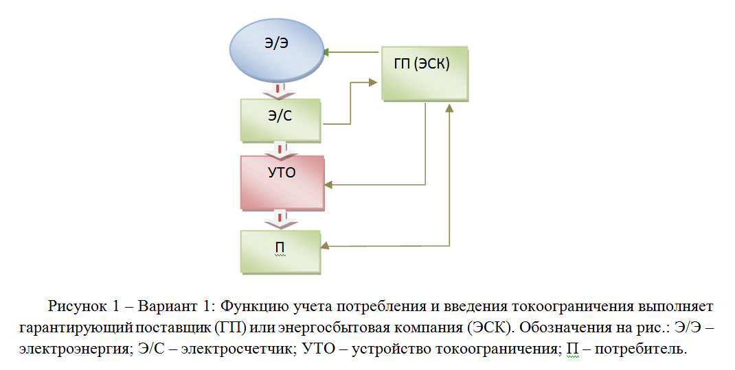
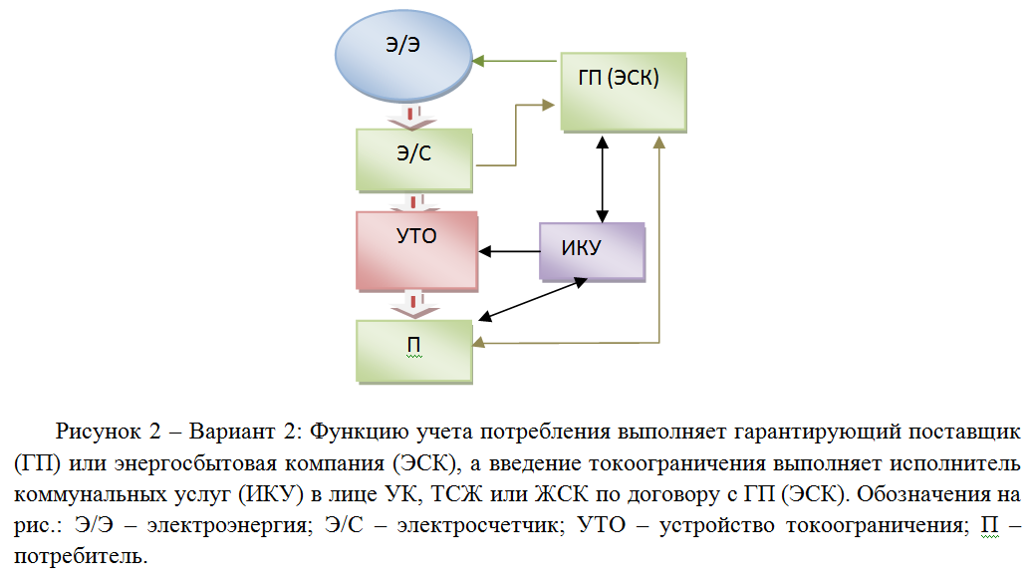

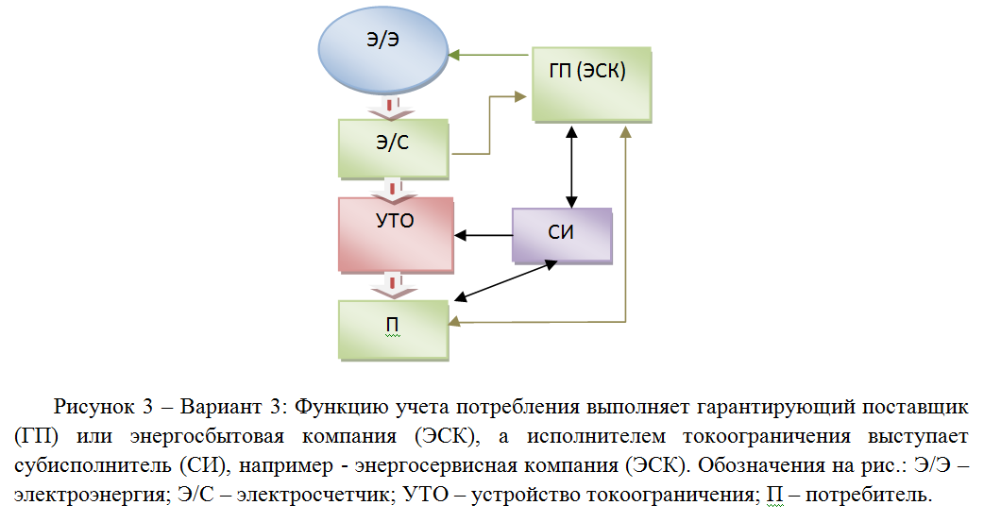

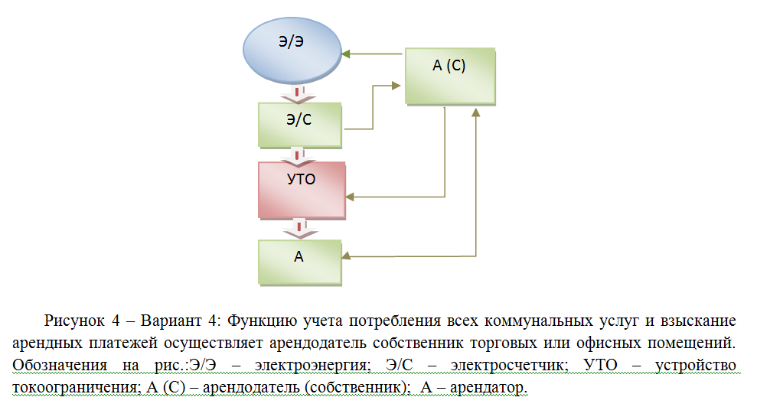

ПОСТАНОВЛЕНИЕ от 4 мая 2012 г. N 442 О ФУНКЦИОНИРОВАНИИ РОЗНИЧНЫХ РЫНКОВ ЭЛЕКТРИЧЕСКОЙ ЭНЕРГИИ, ПОЛНОМ И (ИЛИ) ЧАСТИЧНОМ ОГРАНИЧЕНИИ РЕЖИМА ПОТРЕБЛЕНИЯ ЭЛЕКТРИЧЕСКОЙ ЭНЕРГИИ
Ограничение режима потребления вводится сетевой организацией (исполнитель) и при участии указанных ниже субисполнителей:
1. Если энергопринимающие устройства потребителя, в отношении которого вводится ограничение режима потребления, технологически не присоединены к объектам электросетевого хозяйства исполнителя, то действия по введению ограничения режима потребления осуществляются на основании письменного уведомления исполнителя о необходимости введения ограничения режима потребления субисполнителем, которым является:
1) сетевая организация, к объектам электросетевого хозяйства которой технологически присоединены энергопринимающие устройства (объекты электросетевого хозяйства) потребителя, или сетевая организация, имеющая техническую возможность снижения объема электрической энергии, подаваемой такому потребителю;
2) лицо, не оказывающее услуги по передаче электрической энергии, к объектам электросетевого хозяйства (энергетическим установкам) которого технологически присоединены энергопринимающие устройства (объекты электросетевого хозяйства) потребителя.
Субисполнитель осуществляет действия по введению ограничения режима потребления в соответствии с требованиями настоящих Правил, установленными как для субисполнителя, так и для исполнителя, и несет установленную гражданским законодательством Российской Федерации ответственность за несоблюдение указанных требований с возмещением всех понесенных исполнителем и иными лицами расходов, убытков, причиненного вреда в полном объеме.
Порядок взаимодействия между исполнителем и субисполнителем, непосредственно осуществляющим действия по введению ограничения режима потребления, аналогичен порядку взаимодействия инициатора введения ограничения и исполнителя, предусмотренному Правилами (утв. ПП 442). Исполнитель и субисполнитель вправе детализировать порядок своего взаимодействия при введении ограничения режима потребления в договоре оказания услуг по передаче электрической энергии или соответствующем соглашении между ними, которые должны учитывать предусмотренные настоящими Правилами общие сроки по введению ограничения режима потребления и ответственность субисполнителя за несоблюдение требований настоящих Правил.

- Финансовая сторона вопроса и имеющиеся в этом вопросе разъяснения в законодательных актах и постановлениях правительства (Правила полного и (или) частичного ограничения режима потребления электрической энергии) (ПП РФ № 442 от 04.05.2012 г.).
24. Инициатор введения ограничения вправе потребовать в установленном законодательством Российской Федерации порядке с потребителя, в отношении которого было введено ограничение режима потребления в связи с наступлением обстоятельств, указанных в абзацах втором, четвертом и пятом подпункта "б", подпунктах "ж" и "к" пункта 2 Правил, компенсации расходов на оплату действий исполнителя (субисполнителя) по введению ограничения режима потребления такого потребителя и последующему его восстановлению, а также на совершение им действий, предусмотренных настоящими Правилами.

Руководитель инновационной группы Петров В.А.

